Ngày soạn: 10/11/2024

***CHỦ ĐỀ 4*: CÔNG NGHỆ GIỐNG CÂY TRỒNG**

**BÀI 9: GIỐNG CÂY TRỒNG**

**Bộ sách: Cánh diều Số tiết: 02 tiết**

**I. MỤC TIÊU**

**1. Về năng lực**

*\*Nhận thức công nghệ*

- Trình bày được khái niệm và vai trò của giống cây trồng

**2. Về phẩm chất**

*- Chăm chỉ:* Có ý thức chăm chỉ học tập, tích cực thama gia các hoạt động học tập. Có ý thức tìm hiểu về các giống cây trồng hiện có ở địa phương và tìm hiểu về giống cây trồng thông qua người thân, các nguồn tài liệu, internet…

*- Trách nhiệm:* Có ý thức bảo tồn các giống cây trồng quý.

**II. THIẾT BỊ VÀ HỌC LIỆU**

**1.Thiết bị:**

-Máy tính, tivi

**2.Học liệu:**

- Hình ảnh, video có liên quan.

- Phiếu học tập

**III. TIẾN TRÌNH DẠY HỌC**

|  |  |  |  |  |
| --- | --- | --- | --- | --- |
| **Tiết** | **Hoạt động** | **Phương pháp/K.thuật dạy học** | **PP/công cụ đánh giá** | **PP ứng dụng CNTT** |
| **1** | **1. Mở đầu (15’)** | Đàm thoại | Quan sát, sản phẩm | Tivi, máy tính, PP |
| **2. Hình thành kiến thức mới (55 ’)**  2.1. Khái niệm giống cây trồng | Hợp tác ( hoạt động nhóm) | Sản phẩm | Tivi, máy tính, PP |
| **2** | 2.2. Vai trò của giống cây trồng | Hợp tác ( hoạt động nhóm) | Sản phẩm | Tivi, máy tính, PP |
| **3. Luyện tập (15’)** | GQVĐ | Bộ câu hỏi | Tivi, máy tính, PP |
| **4. Vận dụng (5’)** | GQVĐ | Bộ câu hỏi | Tivi, máy tính, PP |

**1. Hoạt động 1: Mở đầu/ Khởi động**

**a) Mục tiêu:**

- Tạo tâm lý hứng thú cho học sinh, tâm thế sẵn sàng, kích thích sự tò mò và mong muốn tìm hiểu bài mới.

- Kiểm tra sự hiểu biết của học sinh.

**b) Nội dung**: HS làm việc cá nhân trả lời các câu hỏi

**c) Sản phẩm:** Các câu trả lời của HS

**d) Tổ chức thực hiện:**

*- Chuyển giao nhiệm vụ học tập:*

GV cho hs quan sát hình ảnh cây lúa khỏe mạnh và cây lúa bị sâu, bệnh.

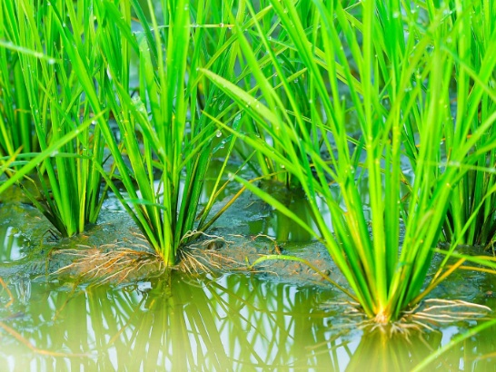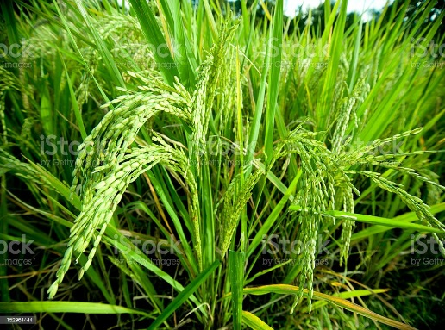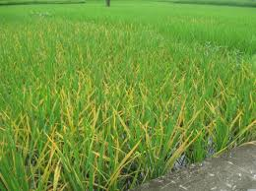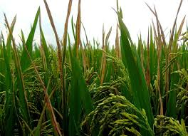

- Qua hình ảnh em hãy giải thích câu tục ngữ “Tốt giống, tốt má, tốt mạ, tốt lúa” trang 50/Sgk trả lời câu hỏi.

*- Thực hiện nhiệm vụ:* HS quan sát hình, suy nghĩ, liên hệ thực tế để trả lời câu hỏi

*- Báo cáo, thảo luận:*

+ Làm việc cả lớp: gọi 1-2 học sinh trình bày kết quả thực hiện nhiệm vụ

+ Học sinh cả lớp lắng nghe, nhận xét, phản biện và bổ sung ý kiến.

*- Kết luận, nhận định:*

+ Đây là câu tục ngữ trong sản xuất nông nghiệp, câu tục ngữ này muốn nói cho chúng ta: điều kiện để cây trồng sinh trưởng và phát triển tốt đặc biệt là cây lúa phải có giống tốt sau đó trong quá trình sinh trưởng phát triển mạ thì cũng phải tốt, mới làm nên một cây lúa hoàn chỉnh hay nói cách khác giống tốt thì năng suất sẽ cao.

**2. Hoạt động 2: Hình thành kiến thức mới/giải quyết vấn đề**

**2.1. Khái niệm giống cây trồng**

**a) Mục tiêu**: Trình bày được khái niệm giống cây trồng

**b) Tổ chức thực hiện**:

*(1) Chuyển giao nhiệm vụ học tập*: GV chia lớp thành 6 nhóm theo cặp bàn và giao nhiệm vụ từng nhóm

+ Nhóm 1: Sự khác nhau về hình thái của bắp ngô trong hình 9.1.A, B?

+ Nhóm 2: Sự giống và khác nhau về hình dạng và màu sắc của hạt ngô trong hình 9.2

+ Nhóm 3: Để tạo ra một giống cây trồng mới cần tác động lên những yếu tố nào?

+ Nhóm 4: Lúa, ngô, khoai lang thường được nhân giống bằng những bộ phận nào?

+ Nhóm 5: Quan sát Hình 9.5 và giải thích vì sao lại có sự khác nhau về màu sắc của hai quả bí đỏ A và B trên cùng một cây.

+ Nhóm 6: Em hiểu thế nào là giống cây trồng?

Kết quả được trình bày trên giấy A0, nhóm cử đại diện báo cáo trước lớp. Các nhóm khác đặt câu hỏi phản biện

*(2) Thực hiện nhiệm vụ:* Tham gia hoạt động nhóm hoàn thành nhiệm vụ

*(3) Báo cáo, thảo luận:* Từng nhóm cử đại diện báo cáo trước lớp. Các nhóm khác lắng nghe, nhận xét, bổ sung ý kiến và đặt câu hỏi phản biện

*(4) Kết luận, nhận định:* Phiếu học tập số1

**2.2. Vai trò của giống cây trồng**

**a) Mục tiêu**: Nêu được vai trò của giống cây trồng.

**b) Tổ chức thực hiện:**

*(1) Chuyển giao nhiệm vụ học tập:* GV chia lớp thành 5 nhóm theo và nêu các nhiệm vụ học sinh cần thực hiện:

+ Nhóm 1: Hãy nhận xét về năng suất của các giống lúa trong Hình 9.7

+ Nhóm 2: So sánh hàm lượng vitamin C của các giống cam trong Hình 9.8:

+ Nhóm 3: Ngoài những giống cây ở Hình 9.9, em hãy kể thêm những giống cây kháng bệnh, chịu hạn khác.

+ Nhóm 4: Những giống cây trồng nào ở địa phương em có thể thu hoạch bằng máy? Chúng có những đặc điểm hình thái đặc trưng gì?

+ Nhóm 5: Vai trò của giống cây trồng trong sản xuất nông nghiệp?

Kết quả được trình bày trên giấy A0, nhóm cử đại diện báo cáo trước lớp. Các nhóm khác đặt câu hỏi phản biện

*(2) Thực hiện nhiệm vụ:* Tham gia hoạt động nhóm hoàn thành nhiệm vụ

*(3) Báo cáo thảo luận:* Từng nhóm cử đại diện báo cáo trước lớp. Các nhóm khác lắng nghe, nhận xét, bổ sung ý kiến và đặt câu hỏi phản biện

*(4) Kết luận, nhận định*: Phiếu học tập

**3. Hoạt động 3: Luyện tập**

**a) Mục tiêu**:

- Nhằm củng cố, hệ thống hóa, hoàn thiện kiến thức mới mà HS đã được lĩnh hội ở hoạt động hình thành kiến thức (mục tiêu ban đầu của bài học)

- Học sinh trả lời được một số câu hỏi liên quan đến nội dung bài học.

**b) Tổ chức thực hiện:**

*(1) Chuyển giao nhiệm vụ học tập*: GV đưa câu hỏi, yêu cầu HS trả lời, ghi tóm tắt ra vở

Câu 1: Theo em 1 giống cây trồng tốt cần có các đặc điểm nào?

Câu 2: Để tạo ra 1 giống cây trồng mới cần tác động lên những yếu tố nào?

A. Gen và ngoại hình B. Gen, ngoại hình và môi trường

C. Gen và môi trường D. Ngoại hình và môi trường

Câu 3: Muốn tăng số vụ trên 1 năm. Theo em giống cây trồng cần có những đặc điểm gì?

A. Có GCT tốt, có khả năng kháng sâu, bệnh, có khả năng chống chịu với điều kiện ngoại cảnh.

B. Có GCT tốt, có năng suất cao, có khả năng chống chịu với điều kiện ngoại cảnh.

C. Có khả năng kháng sâu, bệnh, có khả năng chống chịu với kiện ngoại cảnh, có giá trị canh tác.

D. Có GCT tốt, có giá trị sử dụng, có khả năng chống chịu với điều kiện ngoại cảnh.

Câu 4: Trong những giống cây trồng dưới đây, những giống cây trồng nào được thu hoạch bằng máy?

A. Lúa, lạc, đậu tương, ngô B. Lúa, lạc, chè, cà phê

C. Lúa, ngô, khoai lang, sắn D. Ngô, chè, lạc, sắn

*(2) Thực hiện nhiệm vụ:* Học sinh làm việc cá nhân trả lời câu hỏi

*(3) Báo cáo, thảo luận:*GV đưa đáp asn, biểu điểm, HS chấm chéo bài làm của nhau

*(4) Kết luận, nhận định:* GV thống kê điểm, nhận xét, nhấn mạnh nội dung bài

**4. Hoạt động 4: Vận dụng**

**a) Mục tiêu**: Học sinh liệt kê được những giống cây trồng thuộc các nhóm cây trồng

**b) Tổ chức thực hiện:**

*(1) Chuyển giao nhiệm vụ học tập*: GV chia lớp thành 4 nhóm, giao nhiệm vụ từng nhóm

+ Nhóm 1: Thống kê nhóm cây trồng nông nghiệp

+ Nhóm 2: Thống kê nhóm cây dược liệu

+ Nhóm 3: Thống kê nhóm cây cảnh

+ Nhóm 4: Thống kê nhóm giống nấm ăn

Trong mỗi nhóm chỉ ra những giống cây quý cần được bảo vệ. Sau 1 tuần các nhóm mang sản phẩm đến nộp cho giáo viên.

*(2) Thực hiện nhiệm vụ:* Học sinh làm việc theo nhóm tại nhà.(3)*- Báo cáo, thảo luận*: Sau 1 tuần, học sinh mang nộp nội dung yêu cầu của giáo viên và trình bày các biện pháp bảo vệ những giống cây trồng quý, các học sinh còn lại theo dõi, nhận xét, bổ xung.

*(4) Kết luận, nhận định:* Giáo viên nhận xét phần trình bày của các nhóm, bổ sung (nếu có).

**IV.CÁC PHỤ LỤC**

**\* Nội dung kiến thức các PHT**

**PHT số 1:**

1. Sự khác nhau về hình thái của bắp ngô trong Hình 9.1.A, B

- Sự khác nhau về hình thái của bắp ngô trong Hình 9.1.A, B:

Hình A: thân xanh, tươi, râu ngô dài, non.

Hình B: thân màu xanh tím, úa, râu ngô khô, già.

2. Sự giống nhau và khác nhau về hình dạng và màu sắc của hạt ngô trong Hình 9.2:

- Giống nhau: hạt ngô mẩy, tròn, chắc.

- Khác nhau: màu sắc: có bắp ngô một màu tím, màu vàng; có bắp ngô đan xen màu vàng đen, vàng tím...

3. Để tạo ra một giống cây trồng mới cần tác động lên những yếu tố nào?

- Những yếu tố cần tác động lên để tạo ra một giống cây trồng mới: + Gen

+ Môi trường

4. Lúa, ngô, khoai lang thường được nhân giống bằng những bộ phận nào?

– Chúng được nhân giống bằng những bộ phận thân, hạt..

5. Quan sát Hình 9.5 và giải thích vì sao lại có sự khác nhau về màu sắc của hai quả bí đỏ A và B trên cùng một cây.

Sự khác nhau về màu sắc của hai quả bí đỏ A và B trên cùng một cây:

- Do ánh sáng chiếu vào cây.

- Do khả năng hấp thu chất dinh dưỡng.

6. Giống cây trồng là một quần thể cây trồng có thể phân biệt được với quần thể cây trồng khác thông qua sự hiểu biết của ít nhất là 1 đặc tính và di truyền được cho đời sau, đồng nhất về hình thái, ổn định qua các chu kì nhân giống, có giá trị canh tác, giá trị sử dụng, bao gồm giống cây nông nghiệp, giống cây dược liệu, giống cây cảnh và giống nấm ăn.

**PHT số 2**

1. Hãy nhận xét về năng suất của các giống lúa trong Hình 9.7

- Năng suất cây trồng tăng. Lúa cải tiến và lúa lai F1 đạt năng suất cao, hạn chế được sâu bệnh và yếu tố bất lợi của môi trường.

2. So sánh hàm lượng vitamin C của các giống cam trong Hình 9.8:

- Hàm lượng vitamin của giống cam NO-3 cao -> giống cam NO-2 -> giống cam RNO-1 -> giống cam NO-1.

3. Ngoài những giống cây ở Hình 9.9, em hãy kể thêm những giống cây kháng bệnh, chịu hạn khác.

- Các giống kháng bệnh, chịu hạn khác: giống lúa OM 5451; giống lạc LDH.10; giống ngô nếp lai đơn VN556; giống ngô đường lai đơn 20 (ĐL20); giống cà chua lai HT25; giống táo má hồng; giống đậu tương DT84...

4. Những giống cây trồng nào ở địa phương em có thể thu hoạch bằng máy? Chúng có những đặc điểm hình thái đặc trưng gì?

Ví dụ : Lúa; lạc, đậu tương.. Đều có hình thái nhỏ, gần giống và bằng nhau, số lượng lớn ..

Câu hỏi 5: Vai trò của giống cây trồng trong sản xuất nông nghiệp?

- Tăng năng suất cây trồng

- Hạn chế được sâu bệnh và yếu tố bất lợi của môi trường

- Tăng được số vụ trồng trong 1 năm, luân canh cây trồng,

- Dễ cơ giới hóa

- Ngoài ra còn giúp nâng cao giá trị trong nghệ thuật ẩm thực, trang trí.

**PHT số 3**

Câu 1: Một giống cây trồng tốt cần có những đặc điểm:

- Sinh trưởng tốt trong điều kiện khí hậu, đất đai và trình độ canh tác của địa phương

- Có chất lượng tốt

- Có năng suất cao và ổn định

- Chống chịu được sâu bệnh

Câu 2: Đáp án C

Câu 3: Đáp án A

Câu 4: Đáp án A

**\* Các đáp án chấm phần vận dụng**

**V. NHẬN XÉT**

………………………………………………………………………………………………………………………………………………………………………………………………………………………………………………………………………………………………………………

Tổ trưởng kí duyệt

Vũ Ngọc Sơn